Σαββατοκύριακο 4 / 5 Απριλίου 2020
- Διαλέξτε και γράψτε 5 συναισθήματα που νιώθετε αυτές τις μέρες που είμαστε αναγκαστικά μέσα στο σπίτι.
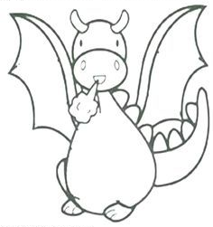
……………………………………………………….
…………………………………………………………
…………………………………………………………
…………………………………………………………..
…………………………………………………………….

- Γράψτε 5 πράγματα που θα κάνετε μόλις τελειώσει η περιπέτεια και βγούμε ξανά έξω.
……………………………………………………….
…………………………………………………………
…………………………………………………………
…………………………………………………………..
…………………………………………………………….

- Ζωγραφίστε παρακάτω πώς φαντάζεστε ότι θα νικήσουμε τον κορονοϊό;

